Scenariusz zajęć wychowawczych

Temat: ,,Mieszkańcy polskich parków i lasów- wiewiórka ”

Grupa: młodszo- szkolna

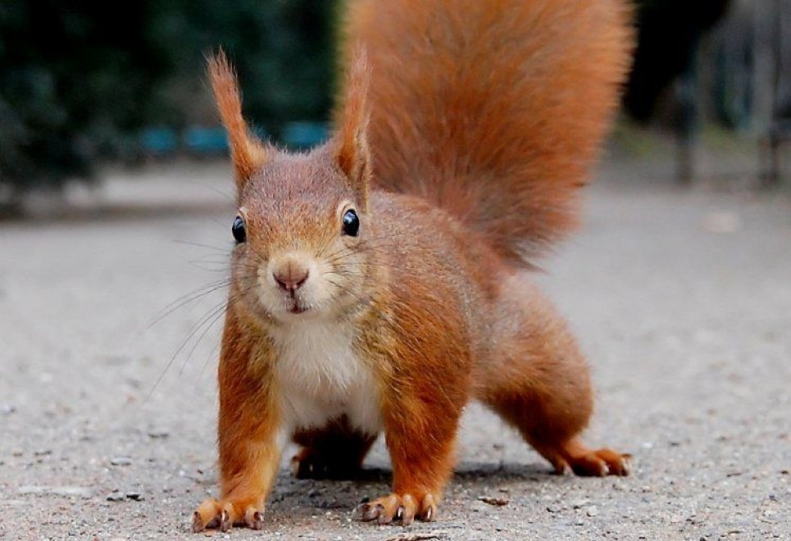

Kompetencje kluczowe - umiejętność uczenia się
- świadomość i ekspresję kulturalną
Dziecko
- poznaje, nazwy zwierząt żyjących w polskich lasach, parkach
- rozwija motywację i wiarę we własne siły;
- nabywa, przetwarza i przyswaja nową wiedzę;
- nabywa nowych umiejętności i doświadczeń;
- rozwija wyobraźnię twórczą;
Cele ogólne:
- kształtowanie pozytywnej postawy do zwierząt;
- zapoznanie się ze zwyczajami wiewiórek;
- uwrażliwienie dzieci na krzywdę zwierząt, pomoc w przetrwaniu zimy;
- rozwijanie wyobraźni i ekspresji twórczej;

Cele szczegółowe:
- poznaje jak wygląda życie wiewiórek, czym się żywi i gdzie mieszka;
- wie co grozi tym zwierzętom;
- aktywnie uczestniczy w zajęciach, odpowiada na pytania i wykonuje zadania;
- twórczo działa i współpracuje z grupą;

Cele terapeutyczne:
- odwrócenie uwagi od choroby i samotności;
- kształtowanie postawy samoakceptacji;
- usprawnianie manualne;

Metody:
- słowna
- oglądowa
- praktycznego działania

Formy:
- indywidualna, grupowa
Czas pracy: 60 – 90 minut

Środki dydaktyczne:
- wiersz Antoneta-Anna Bednarek pt. ,,Wiewiórka w lesie”
- ilustracje przyrodnicze przedstawiające różne gatunki tych zwierząt
np. wiewiórki szare żyjące w Irlandii
- blok techniczny
- ołówki
- kredki pastele olejne

Tok zajęć:
- Powitanie dzieci
- Wprowadzenie do tematu zajęć poprzez odczytanie wiersza:
Antonety – Anny Bednarek pt. „Wiewiórka w lesie”

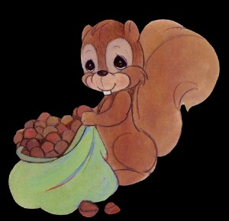

Zbliża się zima, a wiewiórka zapasów nie ma.
Zabrała więc mieszek, koszyczek zabrała
i do lasu szybko pognała.
Maszeruje żwawo. Najpierw skręca w lewo,
potem w prawo.
Co rusz przystaje, głową kręci,
co rusz coś ją nęci. A to muszka w sieci pajęczej,
a to barwny dywan z liści utkany, to żołędzie, kasztany.
Muchomor czerwony z lekka przez ślimaka nadgryziony.
a to szemrzący strumyczek,
tuż przy nim czarna olsza z czerwonymi kotkami
delikatnymi jak aksamit.
Tudzież sosenki ubrane w piękne sukienki,
kalina, jarzębina czerwona koralami przystrojona.
Wszystko ją kusi, dlatego często przystaje,
by po krótkiej chwili iść dalej.
Rozgląda się ciekawie. Nadsłuchuje.
Sprawdza co rusza się w trawie.
A tam malutki jeżyk zwinięty w kłębuszek
spokojnie sobie leży.
Obok laskowy orzeszek jeden, drugi, trzeci …
Zapełnia nimi mały mieszek.
Koszyczek napełnia szyszeczkami,
które znalazła pod sosenkami.
A, że zmrok szybko zapada,
kończyć wyprawę wypada.
Zabrała więc mieszek, koszyczek zabrała
i do domu szybko pognała.
Ale wróci jeszcze do lasu po dalsze zapasy.

- Omówienie treści wiersza oraz uzyskanie odpowiedzi na pytania:
O jakich zwierzętach w wierszu jest mowa?
Gdzie mieszkają i czym się żywią wiewiórki?
Jak przygotowują się do zimy?

- Zapoznanie uczniów z ilustracjami i ciekawostkami z życia wiewiórek;
Co każdy powinien wiedzieć na temat tych zwierząt?
Istnieje wiele gatunków wiewiórek. W Afryce żyją najmniejsze gatunki osiagające zaledwie od 7-10 cm długości ważące zaledwie około 10 gramów. Największy żyjący osobnik z gatunku wiewiórkowatych osiąga 70 cm długości i waży 8 kg.
Gryzonie te zdecydowanie nie przepadają za okresem wczesnowiosennym, w tym okresie zakopane orzechy zaczynają rosnąć i brakuje im pożywienia, wówczas jedynym ich pożywieniem są pąki drzew.
Wiewiórki nadrzewne z reguły są samotnikami. Zdecydowanie inny tryb życia prowadzą wiewiórki naziemne. Nie stronią od towarzystwa, żyją w koloniach.
Samica wydaje na świat młode gołe, ślepe i bez zębów i zajmuje się nimi przez 10 tygodni. Zęby wiewiórek rosną przez całe życie. Ogon tych zwierząt osiąga od 17-20 cm.
Wiewiórki należą do nielicznych ssaków, które schodzą z drzewa głową w dół.Ich naturalnym wrogiem są kuny i ptaki.
Większość z tych gatunków prowadzi dzienny tryb życia, noc spędzają w dziuplach, norkach.
Zwierzęta te nie zapadają w sen zimowy. Gryzonie te mogą być nosicielami wścieklizny.
Wiewiórki na wolności żyją około sześciu lat. Niestety większość z nich nie dożywa swoich pierwszych urodzin, giną z głodu ale najczęściej pod kołami samochodów. Wiewióki w niewoli żyją nawet 15 lat.
W Irlandii widziałam wiewiórki szare, nasze zdecydowanie są ładniejsze.
- Zaproponowanie uczniom wykonanie pracy ,,Mieszkańcy parku i lasu”.
- Instruktaż wykonania pracy plastycznej krok po kroku.
- Wykonanie pracy plastycznej
- Podsumowanie treści zrealizowanych w trakcie zajęć. Ponowne zapytanie uczniów o jakim zwierzęciu dzisiaj mówiliśmy, jak możemy pomóc naszym wiewiórkom.
- Podziękowanie dzieciom za udział w zajęciach.

Opracowała: Barbara Nawojczyk

